МИНИСТЕРСТВО НАУКИ И ВЫСШЕГО ОБРАЗОВАНИЯ РОССИЙСКОЙ ФЕДЕРАЦИИ
Федеральное государственное бюджетное образовательное учреждение
высшего образования
«КУБАНСКИЙ ГОСУДАРСТВЕННЫЙ УНИВЕРСИТЕТ»
(ФГБОУ ВО «КубГУ»)
Факультет компьютерных технологий и прикладной математики
Кафедра анализа данных и искусственного интеллекта

КУРСОВАЯ РАБОТА

РАЗРАБОТКА КЛИЕНТ-СЕРВЕРНОГО ПРИЛОЖЕНИЯ

Работу выполнил И. С. Казаков

Направление подготовки 02.03.03 Математическое обеспечение и администрирование информационных систем курс 3

Направленность (профиль) Технология программирования

Научный руководитель
канд. тех. наук, доц. _________________________________ С. М. Силинская
(подпись)
Нормоконтролер
канд. физ.-мат. наук, доц. ______________________________ Г.В. Калайдина
(подпись)

Краснодар
2024

РЕФЕРАТ

Курсовая работа 24 с., 8 рис., 9 источн.
АРХИТЕКТУРА КЛИЕНТ-СЕРВЕР, ВЕБ-ТЕХНОЛОГИИ, ФРЕЙМВОРК FLASK, РАЗРАБОТКА ПРИЛОЖЕНИЯ, СУБД SQLITE
Объектом исследования являются современные веб-технологии.
Предметом исследования в данной работе являются методы разработки клиент-серверных приложений.
Цель курсовой работы – разработка клиент-серверного приложения, позволяющего пользователю с любого устройства, имеющего доступ в интернет создавать, редактировать и удалять собственные заметки.
Для достижения поставленной цели были поставлены и решены следующие три задачи:
1) изучение основ клиент-серверной архитектуры;
2) рассмотрение способов проектирования и разработки клиент-серверных приложений;
3) разработка сетевого приложения.

СОДЕРЖАНИЕ

Введение 4
1 Теоретические основы клиент-серверной архитектуры 6
1.1 Общие сведения 6
1.2 Значимость клиент-серверной архитектуры в современном программировании 8
2 Разработка клиент-серверного приложения 10
2.1 Описание структуры приложения и используемых технологий 10
2.2 Настройка программы-сервера и БД 12
2.3 Реализация программы-клиента 19
Заключение 24
Список использованных источников 25

ВВЕДЕНИЕ

В наши дни активно развивается сфера информационных технологий, благодаря чему расширяется область её применения в человеческой деятельности. Значительную часть современных информационных технологий составляют сетевые технологии и их более глобальное проявление – Internet-технологии.
Одной из наиболее активно развивающихся областей компьютерных технологий, является автоматизация обработки информации на основе программно-вычислительных комплексов информационных систем, которые пользуются большими объемами данных, хранящимися во внешней памяти. Такие хранилища имеют сложную структуру, в основании которой лежит такой объект, как таблица. Автоматизация практически всех видов деятельности строится по принципу реляционной базы данных, что позволяет сократить финансовые и ресурсоемкие затраты, что, безусловно, является актуальной задачей в настоящее время.
Клиент-сервер – это вычислительная или сетевая архитектура, в которой задания или сетевая нагрузка распределены между поставщиками услуг, называемые серверами, и заказчиками услуг, называемыми клиентами.
Клиент-серверная информационная система состоит из трех основных компонентов:
- Сервер баз данных, управляющий хранением данных, доступом и защитой, резервным копированием, отслеживающий целостность данных и выполняющий запросы клиента;
- Клиент, выполняющий логику приложения, посылающий запросы к серверу и получающий ответы от него;
- Сеть и коммуникационное программное обеспечение, которое осуществляет взаимодействие между клиентом и сервером посредством сетевых протоколов.
Задача курсовой работы – изучение современных технологий разработки клиент-серверного приложения.
Курсовая работа состоит из двух глав, введения, заключения и списка используемой литературы.
В первой главе представлено описания предметной области, а также значение клиент-серверной архитектуры в современном мире.
Вторая глава повествует о технической части разработки клиент-серверного приложения. В ней разобраны основные используемые технологии, дано подробное описание работы приложения и его отдельных частей.
В заключении подведены основные итоги написания курсовой работы, а также представлен результат.

1 Теоретические основы клиент-серверной архитектуры

1.1 Общие сведения

Клиент-серверная архитектура — это модель взаимодействия между двумя программами: клиентом и сервером. Это взаимодействие осуществляется по сетевым протоколам, таким как HTTP, TCP/IP или WebSocket.
Клиент — это программа или устройство, которое отправляет запросы к серверу для получения данных или выполнения определенных операций. Клиентом может быть веб-браузер, мобильное приложение, настольная программа или даже IoT-устройство. Клиент предоставляет интерфейс для взаимодействия пользователя с системой и отвечает за отображение полученной информации.
Сервером называется программа или устройство, которое принимает запросы от клиентов, обрабатывает их и отправляет ответы. Сервер выполняет функции хранения данных, обработки логики и управления доступом. Сервера могут быть веб-серверами, файловыми серверами, базами данных или игровыми серверами. Основная цель сервера — централизованное управление данными и обеспечение их доступности для клиентов [1].
Выделим основные принципы клиент-серверной архитектуры:
– разделение ролей — клиент отвечает за пользовательский интерфейс и отправку запросов, сервер — за обработку данных, выполнение бизнес-логики и отправку ответов. Это облегчает обновление и модификацию частей системы;
– централизация обработки данных — все данные хранятся и обрабатываются на сервере. Это упрощает управление доступом, усиливает безопасность и разрешает резервное копирование;
– масштабируемость — архитектура позволяет добавлять серверы (горизонтальное масштабирование) или усиливать их производительность (вертикальное масштабирование);
– гибкость и модульность — клиент и сервер могут развиваться независимо. Обновление одного компонента не требует изменений в другом;
– кроссплатформенность — клиенты могут работать на разных устройствах (ПК, смартфоны, планшеты), взаимодействуя с единым сервером;
– безопасность — данные можно шифровать при передаче между клиентом и сервером, а доступ контролируется через авторизацию и аутентификацию.
Теперь дадим классификацию клиент-серверных приложений и выделим основные преимущества и недостатки каждой из них.
Во- первых, клиент-серверные архитектуры делятся по количеству уровней. В этой связи выделяют двухуровневые (2-tier) и трехуровневые (3-tier) архитектуры.
В первом случае взаимодействуют только клиент и сервер. Плюс такой системы - простота разработки, минусы - трудности масштабирования и зависимость клиента от базы данных.
В трехуровневой архитектуре взаимодействуют три части: клиент, сервер и база данных. Преимущества - легкое обновление и масштабирование, недостатки - более сложная разработка и настройка.
Во-вторых, клиент-серверные архитектуры можно классифицировать по способу взаимодействия клиента и сервера. Здесь можно говорить о синхронных и асинхронных архитектурах. Примером первой служит классический запрос-ответ по протоколу HTTP. Пример асинхронной архитектуры - взаимодействие по WebSocket или через очереди сообщений. Преимущества, в первом случае, простая логика и понятная структура, недостатки - высокая задержка при большом количестве запросов. Во втором случае, преимуществами будут высокая производительность и обработка большого числа запросов, но такая архитектура будет более сложной для разработки и отладки из-за многопоточности [2].

1.2 Значимость клиент-серверной архитектуры в современном программировании

Развитие клиент-серверной архитектуры оказало большое влияние на различные области разработки: веб-разработку, мобильные приложения, облачные сервисы.
Клиент-серверная архитектура является основой большинства современных веб-приложений. Она предоставляет гибкость и модульность, что позволяет разработчикам сосредоточиться на отдельных компонентах системы. Например, фронтенд-разработчики могут работать над улучшением пользовательского интерфейса, в то время как бэкенд-разработчики занимаются оптимизацией серверной логики и баз данных. Такое разделение обязанностей способствует увеличению скорости разработки.
Большинство современных веб-сайтов и блогов используют клиент-серверную архитектуру. Например, когда вы посещаете блог, ваш браузер (клиент) отправляет запрос серверу, который возвращает HTML-страницу с контентом.
Интернет-магазины, такие как Amazon или eBay, также используют клиент-серверную архитектуру. Клиент отправляет запросы на сервер для поиска товаров, добавления их в корзину и оформления заказа. Сервер обрабатывает эти запросы, взаимодействует с базой данных и отправляет ответы клиенту. Это позволяет создавать сложные и функциональные интернет-магазины с множеством возможностей [3].
Социальные сети, такие как Facebook и Twitter, используют клиент-серверную архитектуру для обработки огромного количества запросов от пользователей. Серверы обрабатывают запросы на публикацию постов, комментариев и лайков, а также управляют пользовательскими данными, что позволяет обеспечивать высокую производительность и надежность приложений, несмотря на большую нагрузку.
Современные веб-приложения, такие как Google Docs или Trello, активно используют клиент-серверную архитектуру. Клиентская часть приложения отвечает за пользовательский интерфейс, а серверная часть — за обработку данных и логику приложения.
Клиент-серверная архитектура лежит в основе большинства облачных технологий. Эта архитектура позволила компаниям разрабатывать масштабируемые и гибкие облачные решения, которые доступны из любой точки мира.
В облачных системах клиент-серверная архитектура реализуется через удалённые серверы, на которых выполняется вся логика и обработка данных. Клиентом может быть веб-браузер, мобильное приложение или специальное программное обеспечение. Основное взаимодействие происходит по протоколу HTTP/HTTPS, что делает доступ к облачным сервисам удобным и безопасным. Amazon EC2 или Google Cloud Compute Engine предоставляют виртуальные серверы, на которых можно развернуть своё приложение. Клиент взаимодействует с этими виртуальными машинами через терминалы или API-интерфейсы.

2 Разработка клиент-серверного приложения

2.1 Описание структуры приложения и используемых технологий

Сперва рассмотрим основные технологии, используемые для создания приложения.
В качестве основного языка программирования был выбран Python, а для создания структуры страниц язык гипертекстовой разметки HTML.
Python — это интерпретируемый язык программирования, который выполняет код построчно, а не компилирует его заранее, как это делают языки C или Java. Основной механизм работы Python заключается в последовательном преобразовании исходного кода в понятные для компьютера команды. Хотя Python интерпретируется, он всё же компилирует исходный код в байт-код перед выполнением. Компилятор преобразует текст программы в последовательность байт-кода, который легче и быстрее обрабатывается виртуальной машиной. Байт-код — это промежуточное представление программы Python, которое создаётся после компиляции исходного кода [4].
HTML (HyperText Markup Language) — это стандартный язык разметки, используемый для создания и структурирования веб-страниц. Основная задача HTML — описывать структуру веб-документов с помощью тегов, которые определяют различные элементы страницы: заголовки, абзацы, изображения, ссылки, таблицы и другие элементы интерфейса. HTML не является языком программирования, поскольку он не выполняет логических операций и не обрабатывает данные. Вместо этого HTML помогает создать базовую структуру веб-страницы [5].
HTML тесно связан с языком CSS. CSS (Cascading Style Sheets) будет использоваться для стилизации внешнего вида страниц.
Для организации серверных взаимодействий и создания основной логики приложения был использован микрофреймворк Flask.
Flask — это минималистичный веб-фреймворк для языка Python, который используется для создания веб-приложений и API. Основные принципы Flask — гибкость и простота. Flask следует концепции "микрофреймворка", что означает отсутствие лишних встроенных компонентов, таких как система управления базами данных или сложные инструменты аутентификации. Вместо этого Flask предлагает базовые функции для маршрутизации запросов, обработки HTTP-запросов и генерации HTML-ответов [6].
Немаловажными особенностями Flask являются модульность и расширяемость. Программист может подключать необходимые библиотеки и плагины, такие как SQLAlchemy для работы с базами данных или Flask-WTF для управления веб-формами. К тому же, фреймворк поддерживает концепцию MVC (Model-View-Controller), что делает код приложения более структурированным и читаемым. Flask подходит для разработки RESTful API, веб-прототипов и небольших сервисов [7].
В качестве базы данных была использована SQLite. SQLite — это лёгкая встраиваемая реляционная база данных, которая хранит все данные в одном файле и не требует установки серверного программного обеспечения. В отличие от традиционных серверных СУБД (например, MySQL или PostgreSQL), SQLite работает локально и обеспечивает доступ к базе данных напрямую через библиотеку, встроенную в приложение. Одной из главных особенностей SQLite является её компактность. Она не требует настройки или отдельного сервера для работы. Это стало причиной выбора ее для создания данного приложения. Как и большинство реляционных БД, SQLite поддерживает стандартный язык SQL, а также транзакции, целостность данных и контроль параллельного доступа [8].
Теперь рассмотрим файловую структуру приложения. Она представлена на рисунке 1.
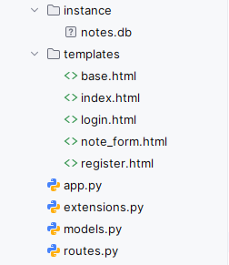
Рисунок 1 – Файловая структура приложения

Структура приложения организована таким образом, чтобы обеспечить модульность, расширяемость и читаемость кода. Приложение разделено на три основных части: клиентскую часть (каталог templates), серверную часть и базу данных (каталог instance). Эта структура позволяет легко добавлять новые функции, изменять существующие и поддерживать приложение в рабочем состоянии [9].
Еще одна причина такой организации файлов – требования стандарта фреймворка Flask. Согласно стандарту, все клиентские HTML-страницы должны располагаться в каталоге templates. Когда мы вызываем функцию render_template('index.html'), Flask ищет файл index.html в папке templates, что обеспечивает следование принципам MVC (Model-View-Controller) и помогает избежать путаницы с другими типами файлов.

2.2 Настройка программы-сервера и БД

Разбор работы приложения следует начать с файла models.py, который содержит описания таблиц базы данных. Описание таблицы, содержащей информацию о заметке, созданной пользователем представлено на рисунке 2.
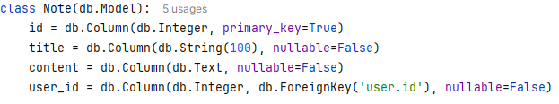
Рисунок 2 – Описание таблицы БД

В данном случае Note(db.Model) — это объявление, что класс Note является моделью, которая будет взаимодействовать с таблицей базы данных. Здесь объект db – экземпляр класса SQLAlchemy, который предоставляет интерфейс, связывающий фреймворк Flask c базой данных SQLite. С помощью метода Column() создаются столбцы таблицы, при этом в качестве параметров метода передаются необходимые ограничения целостности. Требование primary_key=True устанавливает столбец в качестве первичного ключа для таблицы, что гарантирует уникальность значения id для каждой строки. Условие nullable=False указывает, что значения этих столбцов не могут быть NULL, т.е. гарантирует, что каждое поле столбца будет заполнено.

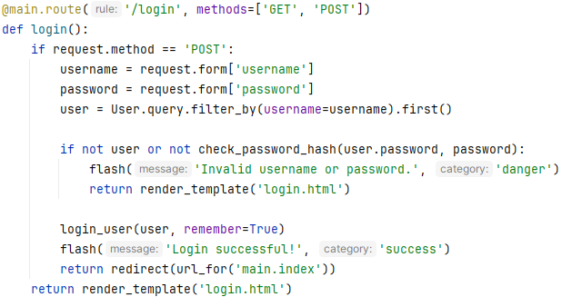
Рисунок 3 – Функция login()
Основная логика работы сервера располагается в файле routes.py. В этом приложении Flask выполняет функции сервера. Пользователь открывает страницу (например, login или notes). Сервер определяет, какой маршрут (route) соответствует этому запросу. Если пользователь запрашивает login, обрабатывается функция из routes.py, представленная на рисунке 3.
Эта функция отвечает за обработку процесса аутентификации пользователя в приложении, что включает в себя показ страницы входа, проверку введённых данных (логин и пароль), а также создание сессии для авторизованного пользователя.
Декоратор @main.route() указывает Flask, что функция login() будет обрабатывать запросы на URL login. Она принимает два типа запросов: POST и GET. Функция проверяет, был ли запрос методом POST. Такой запрос означает, что пользователь отправил форму с именем пользователя и паролем. Далее эти данные извлекаются из объекта request.form. Используя SQLAlchemy, выполняется запрос к базе данных для поиска первого пользователя с указанным именем пользователя. Метод filter_by(username=username) фильтрует пользователей по полю username, а first() возвращает первого совпавшего пользователя или None, если такого пользователя не существует. Если пользователь не найден в базе данных, или введённый пароль не совпадает с сохранённым паролем, то отображается сообщение об ошибке с помощью функции flash(). Если так, то страница login.html будет перезагружена, чтобы пользователь мог повторно ввести правильные данные.
Если проверка имени пользователя и пароля прошла успешно, то функция login_user() авторизует пользователя, добавляя его в сессию и отправляет сообщение о успешной авторизации с помощью flash(). Затем происходит перенаправление на главную страницу (index) с помощью функции redirect().
Если это был GET-запрос (то есть пользователь только зашёл на страницу и ещё не отправлял форму), отображается HTML-шаблон login.html, который содержит форму для ввода логина и пароля.
После авторизации пользователь может создавать, редактировать и удалять заметки. Подробно рассмотрим реализацию каждой операции.
Функция edit() отвечает за редактирование заметки в веб-приложении Flask. Она обрабатывает как GET, так и POST запросы и требует, чтобы пользователь был аутентифицирован благодаря декоратору @login_required(). Код этой функции представлен на рисунке 4.

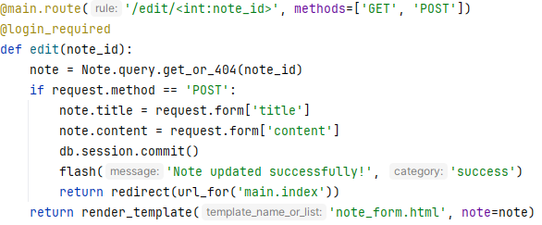
Рисунок 4 – Функция edit()

URL выглядит как /edit/<int:note_id>, где note_id — это идентификатор заметки, который передаётся как параметр в функцию edit(note_id). Например, если пользователь откроет /edit/5, то он будет редактировать заметку с ID = 5.
В этой функции также возможны два метода запросов. Если был использован метод GET, то отобразится форма редактирования заметки с уже заполненными текущими полями заголовка и содержимого. Если же запрос был методом POST, то программа обновит заголовок и содержимое заметки в базе данных данными, отправленными через форму.
Метод Note.query.get_or_404() извлекает заметку из базы данных по её идентификатору note_id. Если заметка с указанным ID не найдена, Flask автоматически вернёт страницу с ошибкой 404 (страница не найдена). Здесь note — это объект заметки, который будет использован для отображения данных в форме и обновления её содержимого.
За удаление заметки отвечает функция delete(), представленная на рисунке 5.

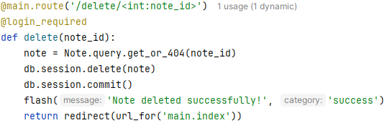
Рисунок 5 – Функция delete()

Здесь, как и в функции edit(),<int:note_id> это параметр пути, передающий идентификатор заметки. Декоратор @login_required: дает доступ к функции только авторизованным пользователям, что предотвращает возможные ошибки и потенциальную утечку данных. Если пользователь не авторизован, его перенаправят на страницу входа.
Метод db.session.delete() удаляет заметку note из текущей сессии SQLAlchemy, но изменения ещё не сохранены в базе данных. Для сохранения изменений и окончательного удаления заметки используется метод db.session.commit(). После успешного удаления пользователь увидит уведомление на экране, выводимое функцией flush().
Теперь внимательно рассмотрим функцию, отвечающую за регистрацию пользователя в приложении. Она представлена на рисунке 6.

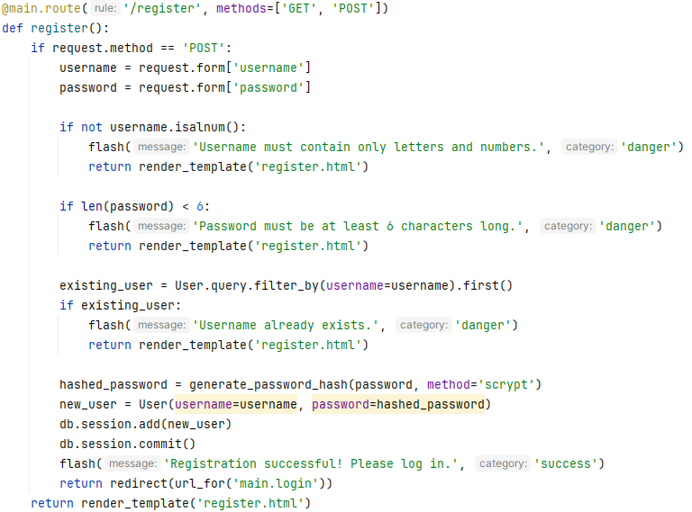
Рисунок 6 – Функция register()

Функция register() предназначена для обработки процесса регистрации новых пользователей в веб-приложении на Flask. Она управляет как отображением страницы с регистрационной формой, так и обработкой данных, которые пользователь вводит при регистрации. Маршрут этой функции — /register, и она поддерживает два метода HTTP-запросов: GET и POST.
Когда пользователь открывает страницу регистрации через GET-запрос, сервер отображает форму регистрации, используя шаблон register.html. В этот момент никаких данных ещё не обрабатывается. Пользователь видит поля для ввода имени пользователя (username) и пароля (password). После заполнения формы и нажатия кнопки "Зарегистрироваться" данные отправляются серверу через POST-запрос. В этот момент начинается основная логика функции.
Первым шагом функция извлекает введённые значения username и password из формы с помощью request.form['username'] и request.form['password']. Эти данные извлекаются из POST-запроса и становятся доступными для последующей обработки.
Следующим этапом идёт валидация введённых данных. Сначала проверяется, состоит ли имя пользователя только из букв и цифр. Для этого используется метод isalnum(), который возвращает True, если строка содержит только латинские буквы и цифры. Если проверка не пройдена, пользователю показывается сообщение "Имя пользователя должно содержать только буквы и цифры." с помощью функции flash(), которая создаёт всплывающее уведомление. В этом случае страница перезагружается, и пользователю предлагается снова ввести данные.
Второй этап валидации проверяет длину пароля. Если длина пароля меньше 6 символов, пользователь получает сообщение "Пароль должен содержать минимум 6 символов." и также возвращается на страницу регистрации. Это сделано для обеспечения минимального уровня безопасности паролей.
Если имя пользователя прошло первую проверку, а пароль — вторую, происходит третий этап валидации. Программа проверяет, существует ли уже пользователь с таким именем. Для этого делается запрос к базе данных с помощью User.query.filter_by(username=username).first(). Если пользователь с таким именем уже есть, то пользователь получает сообщение "Пользователь с таким именем уже существует.", и страница регистрации снова перезагружается.
Если все проверки пройдены успешно, начинается процесс регистрации нового пользователя. Введённый пароль преобразуется в хеш с использованием функции generate_password_hash(). В данном случае используется алгоритм scrypt, который обеспечивает надёжное хеширование паролей. Преобразование пароля в хеш сделано для того, чтобы защитить пароли пользователей даже в случае утечки базы данных.
После этого создаётся новый пользователь. Конструктор класса User создаёт новый экземпляр с именем пользователя и зашифрованным паролем. Этот объект добавляется в сессию базы данных через db.session.add(new_user), а затем все изменения сохраняются в базе вызовом db.session.commit(). Это действие добавляет нового пользователя в базу данных и позволяет ему войти в систему.
После успешной регистрации пользователь получает уведомление "Вы успешно зарегистрированы!". Затем пользователь перенаправляется на страницу входа, вызывается redirect(url_for('main.login')), которая создаёт URL для маршрут и отправляет туда пользователя.
Если пользователь заходит на страницу регистрации не через отправку формы, а просто набирает URL /register в браузере, выполняется обычный GET-запрос. В этом случае функция сразу возвращает страницу с регистрационной формой. Таким образом, основная логика функции сосредоточена на обработке POST-запроса, а GET-запрос просто показывает форму для ввода данных.

2.3 Реализация программы-клиента

В этом приложении клиент – это набор HTML страниц. Структура страниц создана с помощью шаблонизатора jinja2. Рассмотрим некоторые из них.
Шаблоны наследуются от основного файла base.html, представленного на рисунке 7. Такое наследование позволяет повторно использовать общую структуру страницы, такую как шапка, навигация и подвал.
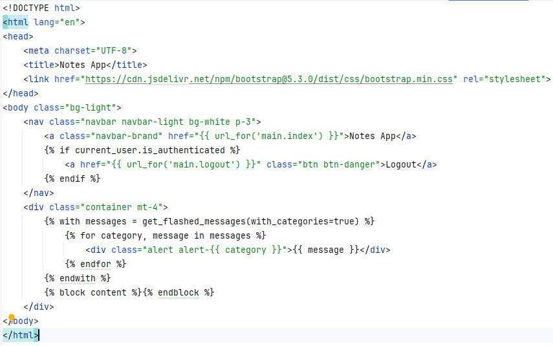
Рисунок 7 – Шаблон base.html

Данный код является основным HTML-шаблоном для веб-приложения "Заметки". Шаблон служит основой для всех страниц приложения и задаёт общую структуру интерфейса, которая используется во всех дочерних шаблонах. Этот шаблон написан с использованием Jinja2 и HTML и включает стили от библиотеки Bootstrap. В шапке документа <head> задаются метаданные страницы. Указывается кодировка UTF-8 для поддержки русских символов, а также заголовок страницы "Заметки", который является ссылкой и перенаправляет пользователя на главную страницу с помощью url_for('main.index'). Подключается внешний CSS-файл Bootstrap через CDN.
Основная часть документа начинается с тега <body>, где задаётся класс bg-light, окрашивающий фон страницы в светлый пастельный цвет. В верхней части страницы размещена навигационная панель <nav>, оформленная с помощью классов Bootstrap navbar, navbar-light, bg-white, p-3.
Для проверки авторизации пользователя используется условие {% if current_user.is_authenticated %}). Если пользователь авторизован, то в навигационной панели отображается кнопка "Выйти", позволяющая пользователю выйти из системы. Ссылка генерируется с помощью url_for('main.logout'), которая ведёт на маршрут для выхода пользователя.
Основное содержимое страницы обёрнуто в контейнер <div class="container mt-4">, который создаёт отступ сверху и центрирует содержимое по горизонтали. Здесь находится блок для отображения флеш-сообщений. Для этого используется конструкция {% with messages = get_flashed_messages(with_categories=true) %}. Она получает все флеш-сообщения из сессии, причём каждое сообщение имеет категорию, которая используется для задания стиля Bootstrap-уведомления. Сообщения отображаются в виде Bootstrap-алертов с классом alert alert-{{ category }}, что позволяет автоматически определять стиль уведомления на основе категории.
Наконец, используется конструкция основного блока контента, которая будет заменяться дочерними шаблонами. Дочерние шаблоны наследуются от этого файла и вставляют своё содержимое в этот блок, сохраняя навигационную панель, заголовок и флеш-сообщения неизменными. На рисунке 8 представлен код основной страницы приложения.

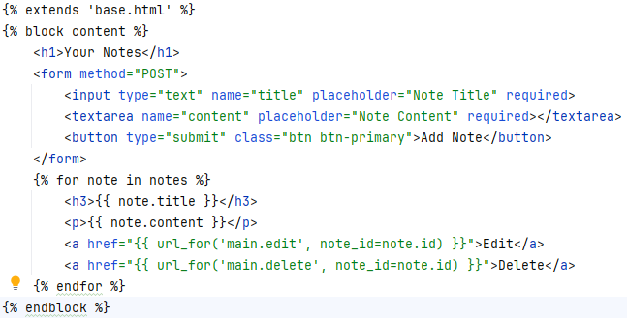
Рисунок 8 – Страница index.html
HTML-шаблон страницы index.html отображает список заметок и предоставляет пользователю возможность добавлять новые заметки. Шаблон наследуется от основного файла base.html Основное содержимое страницы определяется блоком {% block content %}, внутри которого размещён весь пользовательский контент. В верхней части страницы отображается заголовок "Ваши заметки", указывающий пользователю, что он видит свои заметки. Под ним находится форма для добавления новой заметки. Эта форма содержит два поля ввода: текстовое поле title для заголовка заметки и текстовую область content для содержания заметки. Оба поля обязательны для заполнения благодаря атрибуту required. Кнопка отправки формы оформлена с использованием стиля Bootstrap.
Ниже отображается список всех существующих заметок пользователя. Для каждой заметки выводится её заголовок и содержимое. Рядом с каждой заметкой присутствуют две ссылки: "Редактировать" и "Удалить". Ссылка "Редактировать" направляет пользователя на страницу редактирования заметки с использованием динамического URL, содержащего идентификатор заметки. Ссылка "Удалить" отправляет пользователя на маршрут для удаления конкретной заметки. Эти ссылки формируются с помощью функции url_for(), которая генерирует корректные URL-адреса для маршрутов main.edit и main.delete, подставляя уникальный идентификатор заметки (note.id).

ЗАКЛЮЧЕНИЕ

Результатом выполнения курсовой работы является разработанное клиент-серверное приложение, которое предоставляет возможность пользователям управлять своими заметками, данные о которых хранятся в базе данных.
В ходе работы были рассмотрены в первую очередь вопросы, касающиеся архитектуры клиент-серверных приложений, а также затронуты языки программирования и технологии необходимые для реализации такой программы.
Приложения имеет удобный и технически понятный интерфейс, что позволяет клиентам с легкостью ориентироваться в данном приложении. Заметки доступны с любого устройства, имеющего доступ в интернет, это позволяет пользователям получать доступ к информации в любое удобное время и не беспокоиться о возможной потери данных.

СПИСОК ИСПОЛЬЗОВАННЫХ ИСТОЧНИКОВ

- Клиент–серверная архитектура в картинках: сайт / Habr. – Краснодар : Habr, 2006. – URL: https://habr.com/ru/articles/495698/ (дата обращения: 10.10.2024)
- Паттерны объектно-ориентированного проектирования :учебник / Э. Гамма, Р. Хелм, Р. Джонсон, Дж. Влиссидес. – СПб.: Питер, 2020. – 448с. – ISBN 978-5-4461-1595-2
- Шкляр, Л. Архитектура веб-приложений: принципы, протоколы, практика : учебное пособие, пер. с англ./ Л. Шкляр, Р. Розен.– Издательство: Эксмо, 2018, 640с. – ISBN 978-5-00077-944-6
- python-docx : сайт / Официальная документация Python. – Краснодар : python-docx.documentation, 2013. – URL: https://python-docx.readthedocs.io/en/latest/index.html (дата обращения: 27.10.2024)
- HTML Living Standard : сайт / Официальный стандарт языка HTML. – Краснодар : HTML, 2024. – URL: https://html.spec.whatwg.org/multipage/ (дата обращения: 10.11.2024)
- Гринберг, М. Разработка веб-приложений с использованием Flask на языке Python : учебное пособие, пер. с англ. А. Н. Киселева. / М. Гринберг. – М.: ДМК Пресс, 2020 – 272 с.- ISBN 978-5-97060-206-5
- SQLAlchemy 2.0 Documentation : сайт / Main SQL documentation. – Краснодар : SQL DOCS, 2024. – URL: https://docs.sqlalchemy.org/en/20/ (дата обращения: 14.11.2024)
- SQLite Documentation URL : сайт / Официальная документация SQLite. – Краснодар : SQLite docs, 2024. – https://www.sqlite.org/docs.html (дата обращения: 17.10.2024)
- Болье, А. Изучаем SQL. Генерация, выборка и обработка данных, 3-е изд./А. Болье; пер. с англ. И.В. Красикова. – Киев. : «Диалектика», 2021. – 402 с. – ISBN 978-617-7989-01-6

